Отчет по Лаборатоорной работе №3

Архитектура компьютеров и операционные системы

Бекауов Артур Тимурович

Содержание

# 1 Цель работы

Целью работы является освоение процедуры оформления отчетов с помощью легковесного языка разметки Markdown.

# 2 Ход лабораторной работы

Сначала открываю терминал и перехожу в каталог курса, сформированный при выполнении лабораторной работы №2. Затем ввожу команду git pull, чтобы обновить локальный репохиторий, скачав изменения из удаленного репозитория. На моём устройстве уже установлена актуальная версия репозитория, потому получаю соответствующий вывод (Рис. 1). 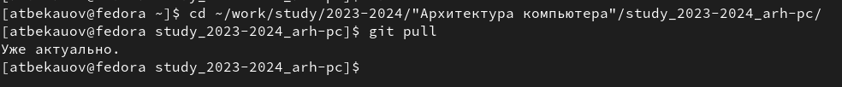

Далее перехожу в каталог с шаблоном отчета по Лабораторной работе №3 и провожу компиляцию шаблона с использованием Makefile. После проверки выяснилось, что были сгенерированы файлы port.pdf и report.dox (Рис. 2). 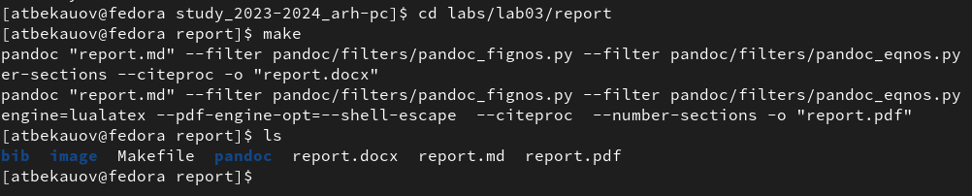

Затем удаляю созданные раннее файлы всё так же с использованием Makefile. Проверю, что удаление прошло успешно (Рис. 3). 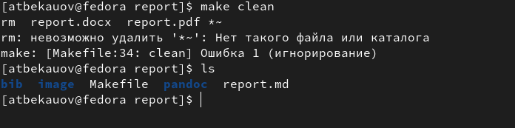

Открываю файл report.md с помощью текстового редактора gedit (Риc. 4). 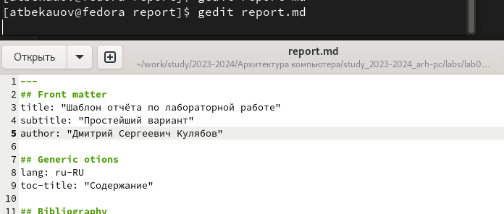

Используя открытый файл как шаблон, создам отчёт по 3-ей лабораторной работе в фаормате Markdown (Рис. 5). 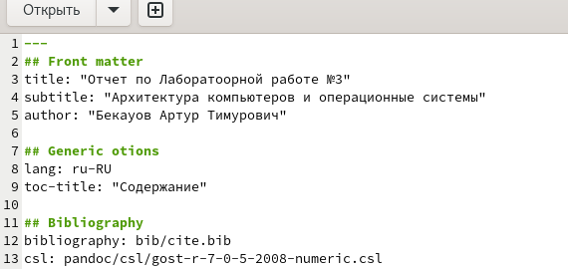

С помощью команды make создам отчёты в формате pdf и docx, и загружу все файлы на github. # Ход самостоятельной работы

–

# 3 Выводы

В ходе лабораторной работы я освоил процедуры оформления отчетов с помощью легковесного языка разметки Markdown.